**BREVET de TECHNICIEN SUPÉRIEUR**

**ASSISTANCE TECHNIQUE D’INGÉNIEUR**

**Épreuve E4 - Sous-épreuve E4.2**

**Vérifications des performances mécaniques et électriques d'un système pluritechnologique**

Coefficient 3 – Durée 3 heures

Aucun document autorisé

L’usage de la calculatrice avec mode examen actif est autorisé.

L’usage de la calculatrice sans mémoire, « type collège » est autorisé.

**CORRIGÉ**

|  |
| --- |
| **Banc d’assemblage pour chargeurs MX** |

* **Sujet :**
  + **présentation du support (5 minutes)** … pages 2 à 4  ;
  + **partie 1 (10 minutes)** … pages 5 à 6  ;
  + **partie 2 (60 minutes)** … pages 6 à 8  ;
  + **partie 3 (25 minutes)** … pages 8 à 10 ;
  + **partie 4 (80 minutes)** … pages 10 à 14.
* **Documents techniques DT1 à DT15** … pages 15 à 28.
* **Documents réponses DR1 à DR4** … pages 29 à 31.

**Le sujet comporte 4 parties indépendantes, elles peuvent être traitées dans un ordre indifférent, les durées sont données à titre indicatif.**

**Les documents réponses DR1 à DR4 (pages 29 à 31) seront à rendre agrafés aux copies.**

**Partie 1 : Quelles sont les spécificités techniques des composants imposés pour la reconception du banc ? /5**

|  |  |
| --- | --- |
| Question 1.1  Voir DT1  **/3,5** | A partir de la référence des vérins (*LA363C75+2H200A20*), **rechercher** dans la documentation du fabricant, les caractéristiques nécessaires à la suite de cette étude :  🞟 le pas (⇨ *spindle type*) ; 12 mm  🞟 le rapport de réduction (⇨ *gearbox*) ; C gear :1/46  🞟 l’effort maxi transmissible; 6800 N  🞟 le type de fin de course (⇨ *end stop*); fins de course avec signal  🞟 le type de retour (⇨ *feedback*); 2 codeurs à effet Hall  🞟 la course (⇨ *stroke lenght*) ; 200 mm  🞟 tension d’alimentation (⇨ *motor type) ;*12 V |

⇨ réponses en anglais acceptées… évidemment !

|  |  |
| --- | --- |
| Question 1.2  Voir DT5  **/1,5** | A l’aide de la documentation SKF, **retrouver** les dimensions caractéristiques des coussinets (*PRM303420*),disponibles chez MX :  🞟 le diamètre intérieur ; 30 mm  🞟 le diamètre extérieur ; 34 mm  🞟 la longueur ; 20 mm |

**Partie 2 : Comment assurer l’ergonomie du banc, pour l’ensemble de la gamme des chargeurs à assembler ? /13**

|  |  |
| --- | --- |
| Question 2.1  Voir DR1  **/2** | Sur le document réponse 1 associé au chargeur C4, **faire apparaître** par une bande hachurée, la zone de montage respectant les règles ergonomiques énoncées. |

|  |  |
| --- | --- |
| Question 2.2  Voir DR1  **/2** | **Conclure** sur la capacité du banc à assurer les contraintes d’ergonomie si on ne peut choisir que les deux positions extrêmes : une position haute et une position basse, déterminées par les positions rentrée et sortie du vérin  chargeur C4 : problème car en position haute, on est dans la zone jaune  avec un temps dans les postures à problème qui risque d’être trop élevé |

|  |  |
| --- | --- |
| Question 2.3  Voir DR2  **/5** | **Déterminer** graphiquement la nouvelle position du point C lorsque le point A se trouve en A1. **En déduire** la course réelle du vérin amenant le banc dans sa position intermédiaire.  course de 137 mm |

|  |  |
| --- | --- |
| Question 2.4  Voir DT1 et DT2  **/1** | A partir de la documentation technique du vérin, **donner** la plage de vitesses de sortie de tige du vérin imposé pour cette reconception.  entre 50 mm/s et 55 mm/s |

|  |  |
| --- | --- |
| Question 2.5  **/2** | En considérant une course du vérin de 135mm pour atteindre cette position, **calculer** alors les durées maximums de t1 et t2.  t1=135 / 50 = 2,7 s et t2 = (200 - 135) / 50= 1,3 s |

|  |  |
| --- | --- |
| Question 2.6  **/1** | Conclure sur la capacité des vérins à assurer la contrainte de temps imposée.  t1= 2,7 s < 3 s et t2 = 1,3 s < 3s ça passe |

**Partie 3 : Quelles sont les impacts technologiques de cette nouvelle cinématique ? /11**

**Partie 3.1 : vérification de la compatibilité des capteurs du vérin et de l’automate /4**

|  |  |
| --- | --- |
| Question 3.1.1  Voir DT1 & DT3  **/1,5** | A partir de la documentation constructeur, **déterminer** la course du vérin pour une impulsion délivrée par un codeur à effet Hall. **En déduire** le nombre d’impulsions nécessaires pour amener le chargeur C4 en zone ergonomique et le nombre total d’impulsions correspondant à la course maxi du vérin.  🞟 référence vérin LA363C ⇨ 1 impulsion pour 0,7 mm de course  🞟 nombre d’impulsions pour être en zone ergo : 193  🞟 nombre total d’impulsions : 286 |

|  |  |
| --- | --- |
| Question 3.1.2  **/1** | On suppose que la vitesse de déplacement de tige est égale à 50mm.s-1.  **Calculer** dans ce cas, la fréquence du signal rectangulaire délivré par un codeur à effet Hall.  durée d’1 impulsion : 14 ms ⇨ fréquence = 71 Hz |

|  |  |
| --- | --- |
| Question 3.1.3  Voir DT8  **/1,5** | Les signaux de sorties des codeurs à effet Hall doivent être exploités par un automate programmable SIEMENS de type 6ES7172. **Vérifier** la compatibilité des entrées de comptage de cet automate, en nombre, taille (nombre de bits) et fréquence.  🞟 4 entrées de comptage rapide ⬄ 4 signaux (2 codeurs/vérin)  🞟 taille des compteurs 16 bits = 216 = 65536  ⬄ nombre total d’impulsions = 286  🞟 fréquence de comptage = 100 kHz max  ⬄ fréquence des impulsions = 71 Hz |

**Partie 3.2 : vérification du dimensionnement des paliers lisses /7**

|  |  |
| --- | --- |
| Question 3.2.1  **/2** | **Citer** un autre argument technologique en faveur du choix de la solution paliers lisses par rapport à chacune des deux autres.  Montage par contact direct : risque d’usure accru et problème de maintenance associés, lubrification indispensable à vérifier régulièrement  Montage par élément roulants : superflu vu les faibles vitesses en jeu, coût associé. Usage d’une nouvelle référence |

|  |  |
| --- | --- |
| Question 3.2.2  Voir DT4 et DT5  **/2** | **Déterminer** la pression spécifique admissible pspé par ce type de palier lisse.  0,5·3300/(20*30) = 2,75 N/mm² |

|  |  |
| --- | --- |
| Question 3.2.3  Voir DT4  **/3** | **Conclure** sur la capacité des paliers à assurer le guidage, au regard des 3 critères de dimensionnement de ces composants  Critère statique : pspé = 2,75 < 120 MPa  Vitesse de glissement admissible 0,1 m/s > 3.6 mm/s  Critère dynamique, cas d’une vitesse faible (3.6 < 10) d’où pspé < 40 MPa  Or 2,75 < 40 MPa  Donc les paliers lisses sont bien aptes à assurer ce guidage. |

**Partie 4 : Quelles sont les impacts technologiques associés à la transmission de l’énergie ? /31**

**Partie 4.1 : vérification de la capacité du vérin à supporter la charge /11**

|  |  |
| --- | --- |
| Question 4.1.1  Voir DT2 & DT6  **/2** | **Vérifier** que 2 vérins minimum sont nécessaires pour assurer le fonctionnement du banc avec ce coefficient de sécurité.  Graphiquement : Effort maxi à fournir = 5800 N avec coef de sécu de 2 = 11600 N à fournir  Effort maxi que peut fournir un vérin = 6800 N et 6800 < 11600 N, pour 2 vérins 13600 N et 13600 > 11600 N ⇨ OK |

|  |  |
| --- | --- |
| Question 4.1.2  Voir DT6  **/1** | Que **traduit** le changement de signe de l’effort dans le vérin en fin de course ?  Le vérin travaille en tirant et plus en poussant en fin de course (contrepoids du au CdG du bras) |

|  |  |
| --- | --- |
| Question 4.1.3  Voir DT6  **/1** | **Pourquoi** effectuer ce calcul lorsque le vérin est rentré ?  C’est la position la plus défavorable (effort maxi à fournir) |

|  |  |
| --- | --- |
| Question 4.1.4  **/1** | **Calculer** le poids de l’opérateur.  Pop = 80x9,81= 785 N |

|  |  |
| --- | --- |
| Question 4.1.5  Voir DT7  **/3** | **Appliquer** le PFS à l’ensemble {chargeur ; bras}, **déterminer** les efforts   (supportés par les vérins), **déterminer** Fo (supporté par la liaison pivot), lorsque l’opérateur s’appuie sur l’extrémité du chargeur.  1190.Pop+577.Pch-210.Fv-235Pbr=0 soit Fv = (1190.785 + 577.2700 -235.1150)/210 = 10323 N  Fo = 10323 - (1150 + 785 + 2700) = 5688 N |

|  |  |
| --- | --- |
| Question 4.1.6  Voir DT 2  **/2** | **En déduire** la charge par vérin, puis **conclure** sur le respect du cahier des charges.  10323/2= 5162 N par vérin  10323 N < 13600N donc vérins capables mais plus le coef de sécu. Cahier des charges plus respecté… Mais fonctionnement ponctuel et statique qui peut être envisagé |
| Question 4.1.7  **/1** | **Quel serait l’impact** d’un chargement dissymétrique, avec par exemple un opérateur qui ne prendrait pas appui "au milieu" du chargeur (donc plus dans le plan de symétrie défini pour ce problème)?  Opérateur surchargerait un vérin plus que l’autre : risque de dépasser la capacité d’un des vérins… |

**Partie 4.2 : vérification du dimensionnement des appareillages électriques /15**

|  |  |
| --- | --- |
| Question 4.2.1  Voir DT2  **1** | On fixe à 6400 N, l’effort limite que doit fournir chaque vérin.  **Déterminer** dans cette condition, la valeur Imot du courant absorbé par le moteur d’un vérin.  Imot = 20 A |

|  |  |
| --- | --- |
| Question 4.2.2  Voir DT11  **/2,5** | Les moteurs de vérins sont à courant continu. L’inversion du sens de rotation de ces moteurs est réalisée par les relais KA8, KA9 pour le vérin1 et les relais KA10, KA11 pour le vérin2.  **Rechercher** la référence de ces relais. **Justifier** le choix en mettant en évidence la bonne correspondance des valeurs de courants, de tensions, du nombre et type de contacts et de la catégorie d’utilisation.  RPF2AJD 🞟 30 A max (> 20 A nécessaire)  🞟 tension de commande : 12 Vcc  🞟 2 contacts à fermeture  🞟 catégorie d’utilisation possible : DC13 |

|  |  |
| --- | --- |
| Question 4.2.3  Voir DT10 & DT12  **/2** | Pour fournir la tension et le courant nécessaires aux moteurs des 2 vérins, le bureau d’études a choisi d’utiliser un bloc d’alimentation de référence RWS600B-12. **Justifier** ce choix.  **Préciser** les valeurs de tension et de courant d’entrée de cette alimentation.  tension de sortie : 12 V (ajustable entre 10,8 V et 13,8 V)  courant de sortie max : 50 A (> 2 x 20 A)  tension d’entrée : 85 à 265 Vac  courant d’entrée : 4 A |

|  |  |
| --- | --- |
| Question 4.2.4  Voir DT12  **/1** | L’*Inrush Current* représente le courant d’appel absorbé par l’alimentation, lors de sa mise sous tension.  **Rechercher** la valeur de ce courant.  Iinrush = 40 A |

|  |  |
| --- | --- |
| Question 4.2.5  Voir DT13 & DT14  **/2** | Compte tenu des grandeurs d’entrées obtenues aux deux questions précédentes, **déterminer** la référence du disjoncteur Q1 à placer en amont de l’alimentation continue RWS600B-12.  Ce disjoncteur doit assurer la coupure du neutre en cas de défaut.  **Expliquer** la démarche utilisée et **préciser** notamment le choix de sa courbe de déclenchement, au vu de l’*Inrush Current*.  A9F75204 🞟 2 pôles  🞟 calibre : 4A  🞟 courbe D (Iinrush / Ie = 40 / 4 = 10 ⇨ courbe D) |

⇨ référence A9F75104 (1P + N) acceptée, dans la mesure où on ne connaît pas le régime de neutre.

|  |  |
| --- | --- |
| Question 4.2.6  Voir DT10, DT13 & DT15  **/2** | La source d’alimentation RWS600B-12 a sa polarité négative reliée au conducteur de protection.  **Déterminer** le calibre du disjoncteur Q2. **Justifier** son nombre de pôles. **Donner** sa référence.  A9F75150 🞟 calibre 50A  🞟 1 pôles : spécifié pour une polarité négative reliée au PE (voir ʺ*conclusion : choix du nombre de pôlesʺ* sur DT15) |

|  |  |
| --- | --- |
| Question 4.2.7  **/1,5** | Au vu des questions précédentes, **commenter** les choix effectués par le bureau d’études et **conclure**.  les références déterminées aux questions précédentes correspondent à celles des matériels choisis par le bureau d’études. |

|  |  |
| --- | --- |
| Question 4.2.8  Voir DR3  **/3** | **Finaliser** le schéma d’équipement donné sur le document réponse, en représentant le disjoncteur Q1 et en reliant les contacts des relais (KA8 et KA9) aux moteurs de vérins. |

**Partie 4.3 : détermination des valeurs de programmation automate pour corriger le défaut de synchronisme des vérins. /5**

|  |  |
| --- | --- |
| Question 4.3.1  Voir DR4  **/3** | A partir du profil de tension retenu pour la commande du vérin1, **déterminer** les valeurs de programmation de la sortie PWM, en complétant le tableau de synthèse du document réponse. |

|  |  |
| --- | --- |
| Question 4.3.2  **/2** | L’adresse QW1000 de l’automate contient la valeur de t1, exprimée en pourcentage du temps de cycle T.  En phase de tests, le bureau d’études a relevé la valeur hexadécimale (0032)16 à cette adresse, lorsque l’écart de positionnement était égal à 5 impulsions.  **Vérifier** la cohérence de cette valeur avec l’écart de positionnement.  **Conclure** sur la validité du modèle de programmation adopté.  (-  + 8). 100 / 6 = (-5 + 8).100 / 6 = 50  et (0032)16 = (50)10 |

**DR1 : Question 2.1 CORRIGE**

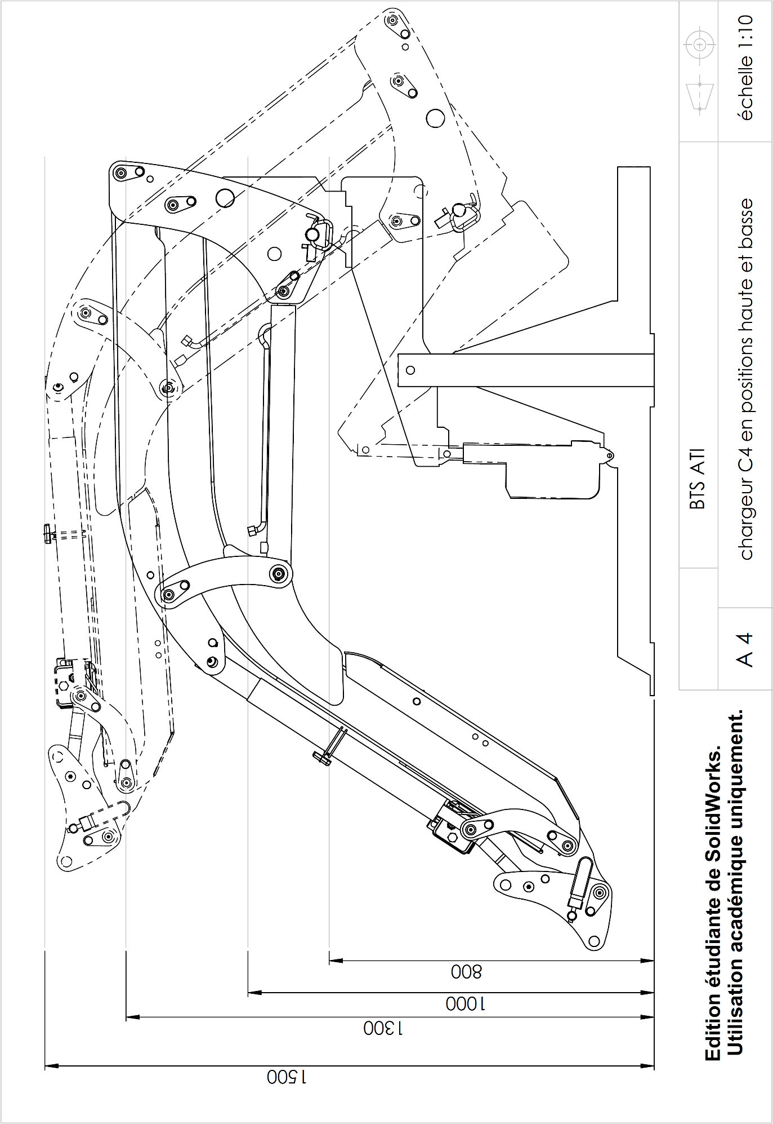

**DR2 : Question 2.3 à Question 2.9 CORRIGE**

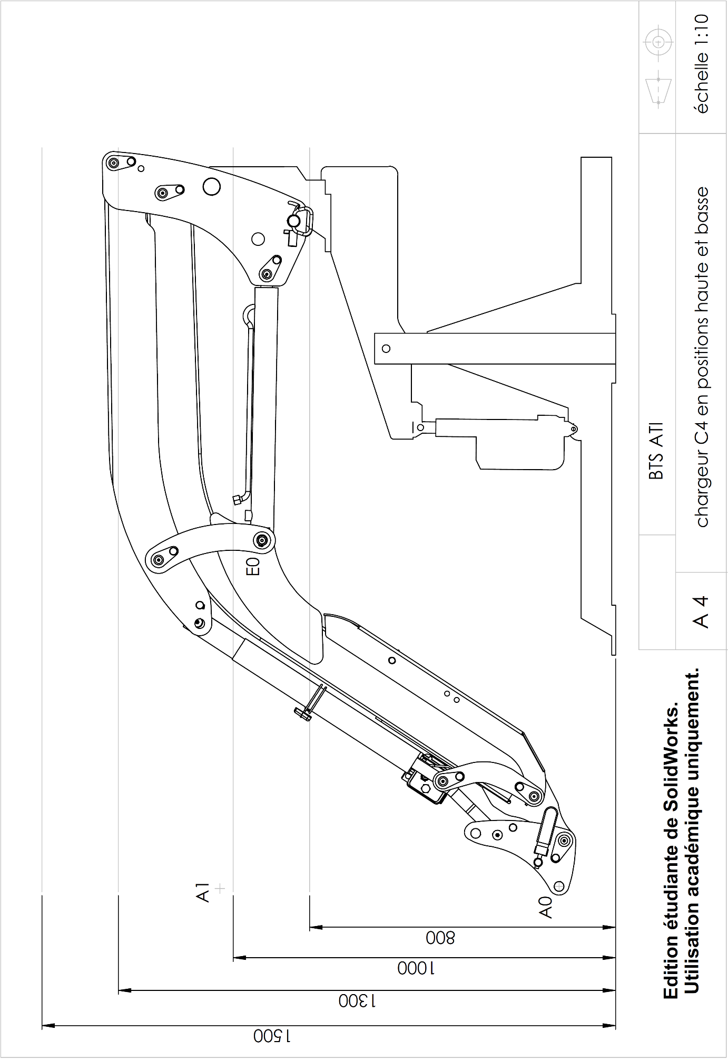

**DR3 : Question 4.2.8 CORRIGE**

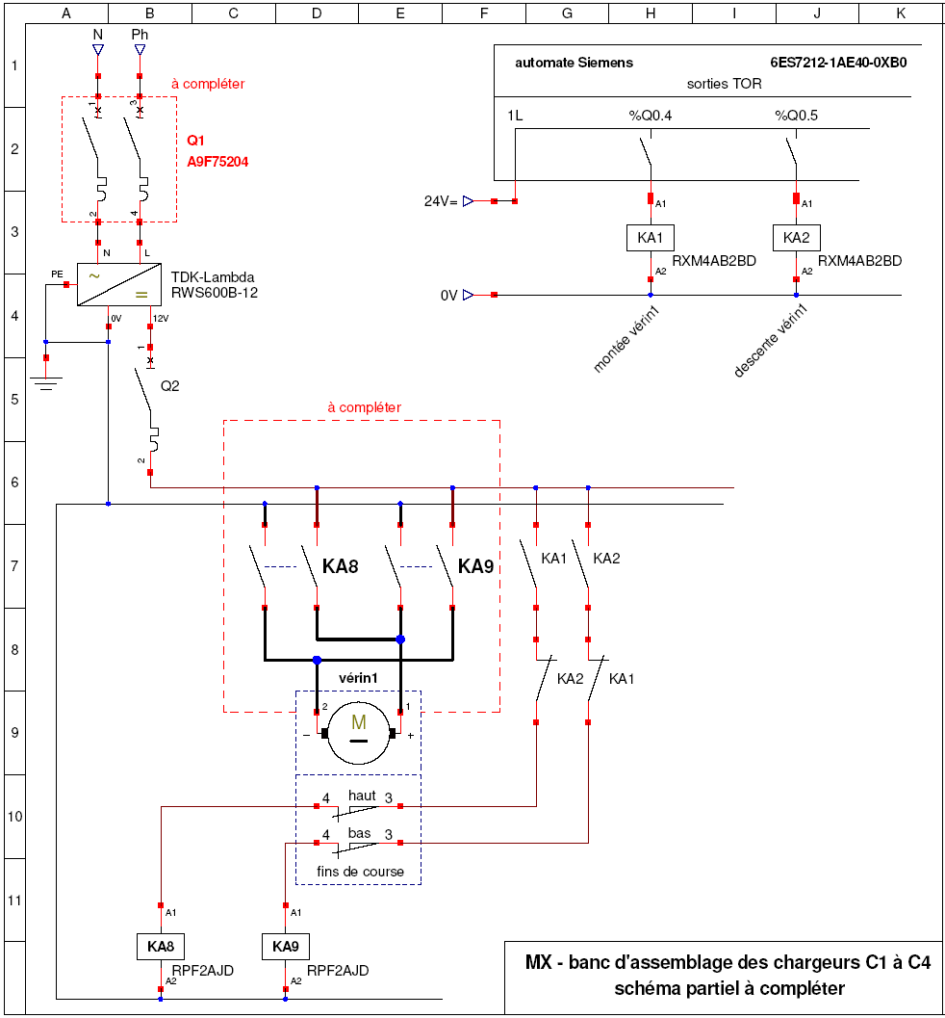

**DR4 : Question 4.3.1** **CORRIGE**

